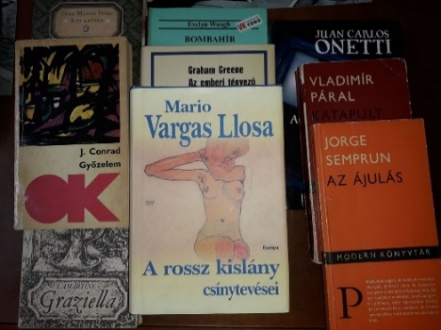
Kelecsényi László
9 + 1 regény
(Az én kánonom)

Ebben az alrovatban minden hónapban írok egy szösszenetet egy-egy kedves regényemről. Csak egy magyar lesz köztük, az utolsó, az is klasszikus, hogy ne essenek kortársi sértődések. A kilenc külhoni szerző ellenben cseppet sem klasszicizálódott még. A válogatás merőben szubjektív, csakis az én ízlésemet tükrözi. Afféle hátsó polcra szorult titkos remekművek ezek. Íme, a kilencedikedik.

9.
Mario Vargas Llosa: A rossz kislány csínytevései
Az utolsó regény ebben a sorozatban. Elsőre a borító problémája ugrik be. Szeretem a szerencsétlen Egon Schielét. Llosát is, nagyon-nagyon. Csakhogy nem illenek össze. Két külön világ: a beteges képzőművész és a minden gondot égi derűvel megoldó író. A börtönviselt és a világsztár. Persze, tudom – kedves Európa Kiadó, nem Menyhárt Jenő, hanem az eredeti, az ötvenes években alapított, hogy Schiele már nem jogdíjköteles. És a festményei, rajzai felcsigázzák még az ép fantáziájukat is. És Llosa is nagyjából mindig a szexről szól. De még egyszer mondom, csak úgy: ég és föld a kettő.
Mellékszál volt, de el kellett mondjam. Lesz még ilyen ebben a cikkecskében.
Hogy „rossz kislány”, az enyhe kifejezés. Magyarul: eufémizmus.
Ez a rossz kislány maga egy ördögfióka. Nő is lehet az. Végighazudja szinte az öt világrészt, az Antarktisz marad csak ki, az egészen biztosan, hiszen a jégvidéken lehet ugyan, de eléggé körülményes folyton-folyvást kettyinteni. A 2006-os Llosa-regény nőalakja a 20. század második felének hű gyermeke, amennyiben a szexuális forradalomnak hitt érzéki tombolás leánya is 68 köntöséből bújt elő. Megvezeti az összes férfit, aki csak fel-figyel rá. Ez a pasik büntetése, ifjúnak, aggnak egyaránt, ha figyelő tekin-tetük nem Párizsra, hanem erre a kis ... szóval őrá vetik. Úgy kell nektek, pasikák!
Persze szerelem is van a regényben, méghozzá jó régimódi, már-már stendhali. De a kulcsmondat nagyon modern, azaz kortársi. Ekképpen szól: „A boldogság, vagy legalábbis a nyugalom titka, hogy külön tudd válasz-tani a szexet a szerelemtől. És hogyha lehet, fel tudd számolni az életed nagy, romantikus szerelmét, ami örökös szenvedés forrása.” Ez van, hölgyeim és uraim. Mindenki ezt csinálja, na, jó, csak majdnem mindenki. És mégsem boldogabbak. Ki érti? Talán mégis hiányzik valami nekik? Talán mégis ez az írónak készülő, de fordításból éldegélő szerencsétlen szex-lúzer életfilozófiája az üdvözítő? Hogy nem baj, ha végigszenvedjük életünk legfontosabb pártalan párkapcsolatát? Hogy még így is boldogok maradhatunk? Nem tudom. Meglehet, nem is akarom tudni.
A végére maradt még egy sztori. Szigliget, Alkotóház, 2008. január. Cipelem magammal a frissen megjelent „rosszkislányt” mindenhová, csak épp a mosdóba nem. Munka helyett vele töltöm az időmet. A vendégek közt van a regény műfordítója. Az ebédlőben meglátja hónom alatt a kötetet. Ha már így, akkor dedikáltatnám vele – Llosa híján. Elveszi tőlem a köny-vet, tollat kotor elő. Aztán a szivarzsebében kezd matatni. Nem értem a dolgot. Mi hiányzik? Előkerül egy kis cetli, amilyenre Mándy róhatta a mondatait. Lesem, mi az. S akkor elkezd lapozgatni a példányomban, és kijavítja a kis listáról a nyomdahibákat. Akkurátusan, egytől egyig. Aztán dedikál is persze, ahogy illik, barátsággal, szeretettel.
Szőnyi Ferencnek hívták.
Isten nyugosztaljon, drága Feri!

(E sorozatnak vége - az irodalomnak azonban nem.
Ráadásként jövő hóban egy magyar regényről írok.)

